Лабораторная работа №3,14:

Вычисление числа π различными способами
Приборы и материалы: нить, линейка, круглый стакан, монеты, секундомер, штатив, груз, спичка, лист бумаги, пачка риса, компьютер.
Цель работы: вычислить число π различными способами.
Ход работы:
- Оберните круглый предмет ниткой по внешнему контуру. Измерьте длину нити, которая потребовалась на полный оборот. Затем с помощью линейки оцените диаметр окружности — самую широкую ее часть.
=_______________________
- Возьмите несколько одинаковых монет и сложите из них максимально плотный и плоский круг. Проверьте, чтобы они касались друг друга, но не накладывались. Посчитайте, сколько шариков или монет лежит вдоль диаметра круга.
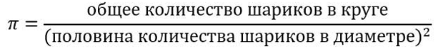=_______________________
- Измерьте расстояние между точкой подвеса и шариком на нити (точнее, его центром тяжести). Затем отклоните шарик (не слишком сильно) и измерьте время, за которое маятник сделает несколько колебаний, а потом просто поделите результат на число колебаний – получится период колебаний.
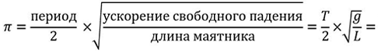________________________
- Начертите на листе параллельные линии на равном расстоянии друг от друга. Обратите внимание, что это расстояние должно быть больше, чем длина спички. Бросайте спичку на лист и отмечайте, пересекла или коснулась она линии или нет. Повторите хотя бы сто таких бросков.
Длина спички
=_______________________
- Рассыпать зерна риса по квадрату, описанному вокруг круга.
$$π=\frac{4*число рисин в круге}{число рисин в квадрате}=_____________________$$
- Найдите на карте (лучше, на сравнительно равнинном участке) небольшую реку. Определите исток и устье реки, измерьте между ними расстояние по прямой (для этого в сервисах есть специальная линейка). Затем, воспользовавшись данными «Википедии» определите ее длину — с учетом всех изгибов.
№ | Река | Протяженность реки | Расстояние от истока до устья | 
1
2
3
4
Среднее значение
- Отметьте полученные результаты и значение числа π на числовой оси:

Вывод: _______________________________________________________________________
______________________________________________________________________________
______________________________________________________________________________
______________________________________________________________________________
______________________________________________________________________________

